Цель: написание скрипта, подгружающего адаптированные цены в SAP документ из файла Excel.

Исходные данные: полностью коррелирущие файлы Excel и структура SAP документа (кол-во строк одинаковое)

Последовательность действий:

1. Пользователь открывает SAP, транзакция VA22, проваливается в первую строку и идет во вкладку Conditions, ставит курсор в ZLS3 (если вставляемое значение неотрицательное) или ZLD3 (если вставляемое значение отрицательное) и проваливаясь далее во вкладку Condition detail.

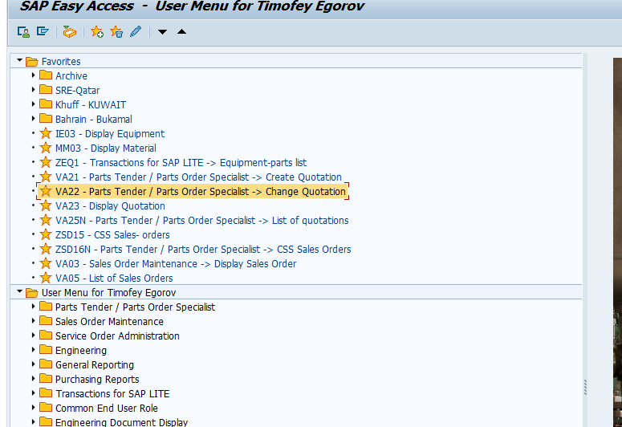

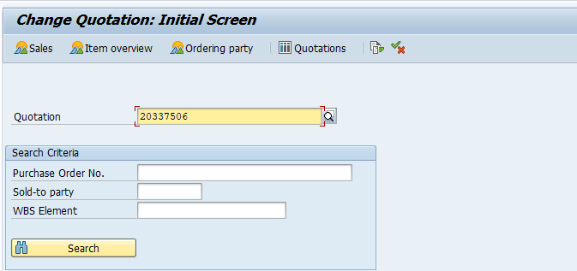

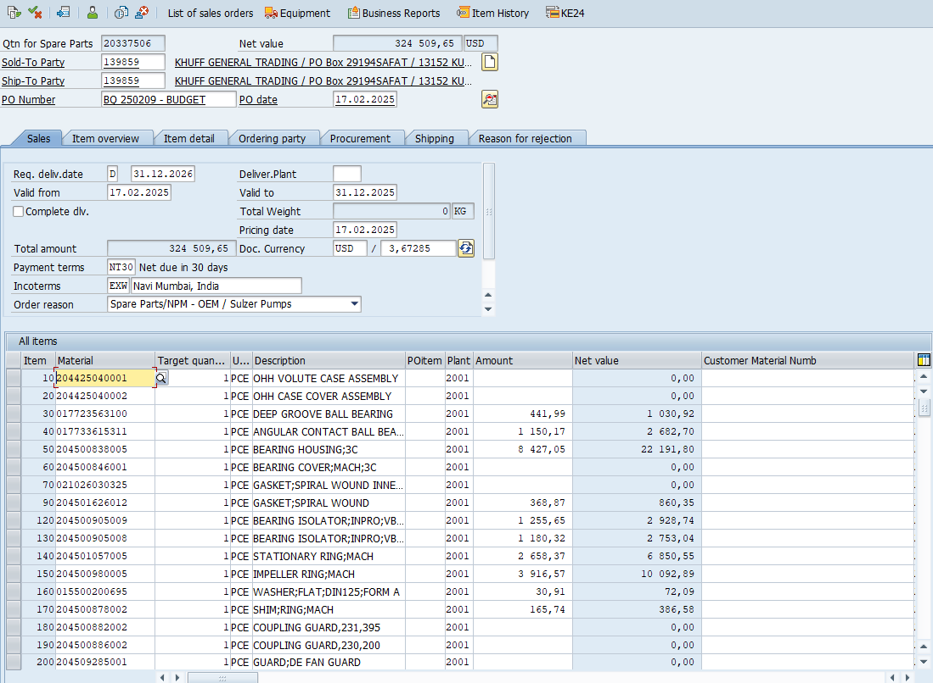

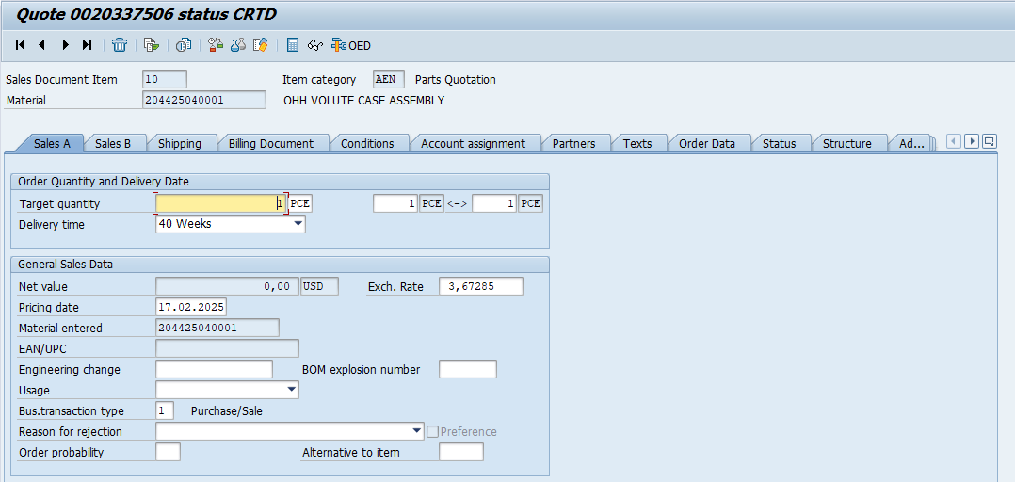

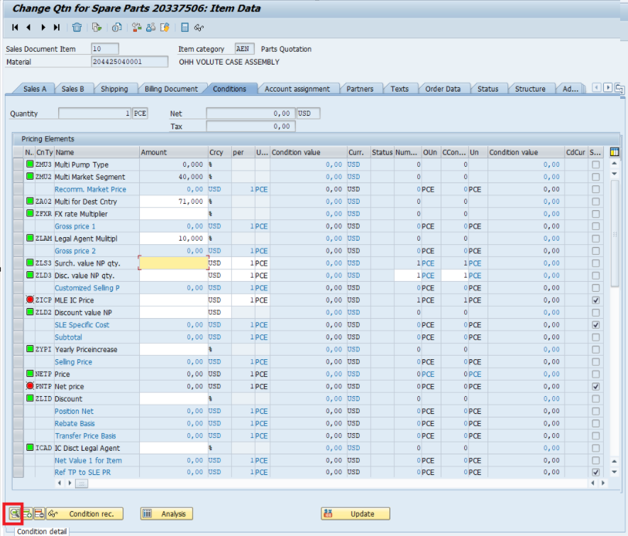

1. Пользователь открывает Excel файл

Копирует значение из столбца AE (в данном случае из ячейки AE4) и вставляет его в поле цены, убирая разделитель между классами единиц в виде запятой.

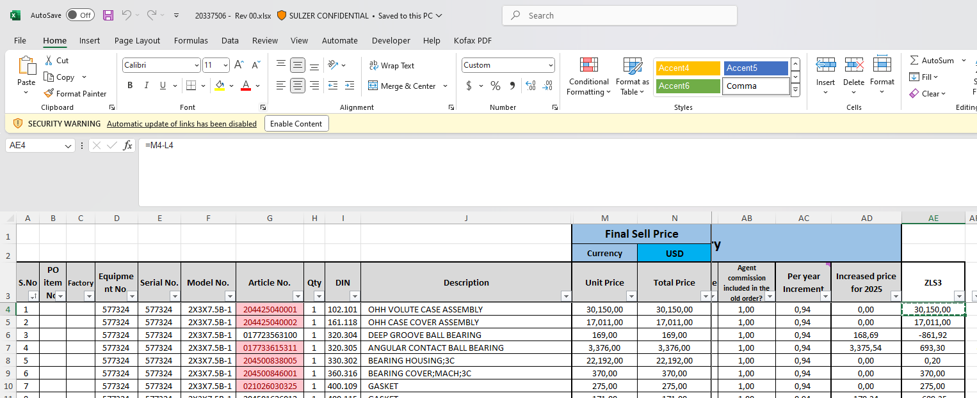

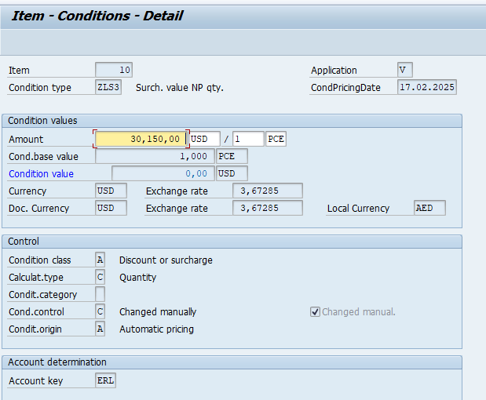

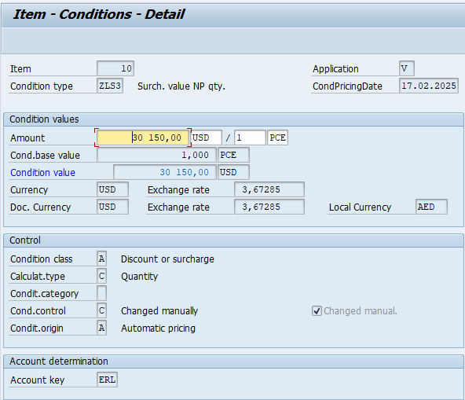

Возвращается назад и переходит на следующую позицию, проделывая аналогичную операцию (копирует уже цены из ячейки ниже – AE5), пока не достигнет последней строки SAP и Excel соотвтственно.

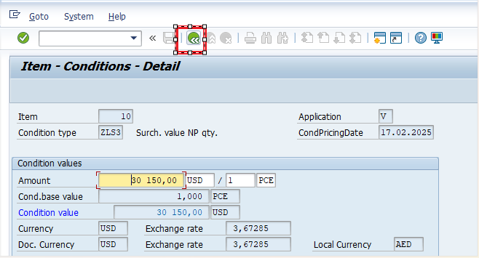

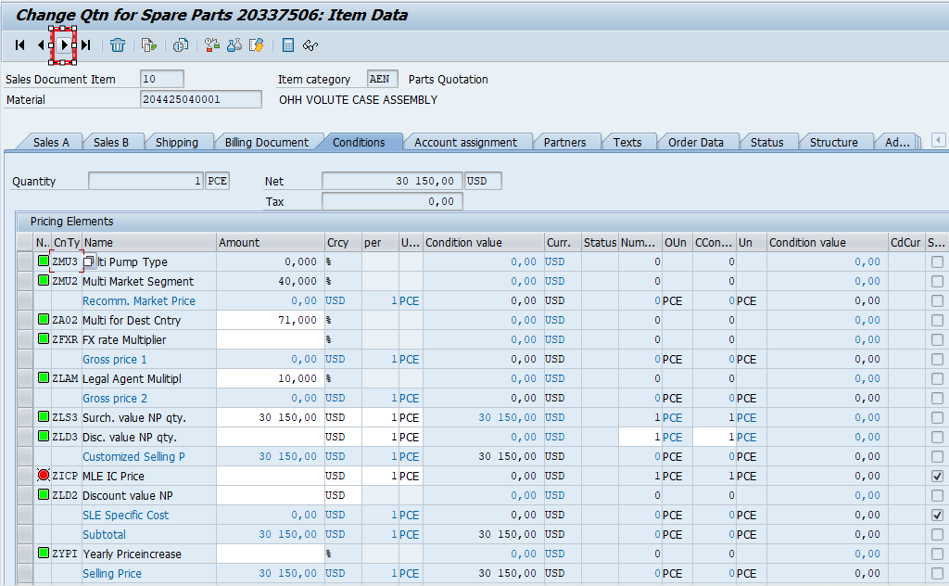

Запись действий открытия ТКП и вставки первых четырех позиций представлена в записи скрипта

**Price_adjustment.vbs**

**1,2,4 позиции вставлены во вкладку ZLS3, так как они неотрицательные.**

**Позиция 2 вставлена в колонку ZLD3 – так как она отрицательная.**

Когда пользователь достигает последней строки, то происходит выход в тело ТКП и его сохранение.

Этот процесс записан в скрипте **Exit_last position_filled.vbs**

Итоговая сумма в SAP и итоговая сумма Excel должны совпадать (визуальный контроль, скрипт не требуется).

P.S.

1) Процесс вставки цен схожим образом точно описан для для положительных значений ZLS3 в проекте **sulzer_06-main**

2) Как можно увидеть из записи скрипта иногда количество строк во вкладке conditions не одинаково. Это происходит из-за того, что, например, для 1 и 2 позиции отсутствует PR00 линия, а для 3 и 4 она есть.

1 и 2 позиции – вкладка conditions

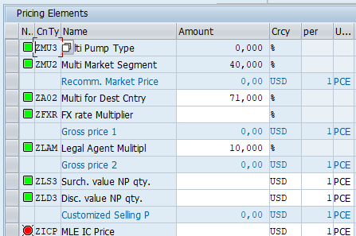

3 и 4 позиции – вкладка conditions, доп линия PR00 – присутствует. PR00 автоматически появляется только для ненулевых значений (PR00 не может содержать ноль).

